Continental získal zakázky na velkoformátové displeje za více než 2 miliardy eur

Brandýs nad Labem 22. 11. 2022 – Technologická společnost Continental získala další velké zakázky od automobilek na dodávky displejů přes celou palubní desku a OLED displejů, jejichž hodnota převyšuje 2 miliardy eur. Přední výrobce pokročilých technologií díky tomu v příštím roce dosáhne celkového objemu prodeje elektronických komponent do aut ve výši 7 miliard eur. Poptávka po velkoformátových displejích firmy Continental, které kladou důraz na uživatelský zážitek, tak dál roste. Významnou roli ve vývoji a produkci této technologie zastává i tuzemský závod v Brandýse nad Labem.
Velkoformátové displeje byly poprvé představeny v minulém roce a fungují jako centrální vizuální rozhraní, které přináší řidiči i spolujezdci imerzivní uživatelský zážitek. Jejich nejnovější verze je plně integrovaná do designu interiéru vozu, kde displej pokrývá celou palubní desku, aniž by byl rozdělen na jednotlivé obrazovky. Velikost displeje se stává konkurenční výhodou automobilů a jednotlivých modelů. V průzkumu mobility zadaném v tomto roce společností Continental byla řidiči označena za důležitý faktor.
Uživatelský zážitek znamená přidanou hodnotu
Technologie velkoformátových displejů využívá tzv. maticového podsvícení s lokálním stmíváním. To umožňuje ovládat každou LED individuálně a stmívat ji a rozjasňovat dle potřeby. Výsledkem je vysoký kontrast a kvalita obrazu. Continental také díky OLED displejům přináší do globální produkce automobilů multidisplejové řešení, které má samoosvětlující funkci a nepotřebuje podsvětlení jako tradiční LC displeje (displeje z tekutých krystalů). Výsledkem jsou výjimečně lehké a tenké jednotky, které díky svým kompaktním rozměrům otevírají výrazně větší možnosti v oblasti designu.
„Uživatelský zážitek znamená přidanou hodnotu. To dokládá i fakt, že objem námi získaných zakázek na dodávku displejů neustále roste. Je to jedna z nejdůležitějších věcí pohánějcích mobilitu budoucnosti. Zákazníci hledají zážitky, které jsou uživatelsky přátelské a nabízejí jim zábavu,“ říká Philipp von Hirschheydt, ředitel pro oblast User Experience ve společnosti Continental. „Proto také nepřestáváme vyvíjet nová řešení. V současné době dodáváme ročně zhruba 30 milionů výrobků, jejichž základem je uživatelský zážitek. Ty jsou součástí více než 30 % všech ve světě vyrobených vozů.“
Zcela nový rozměr produkce díky high-tech výrobním závodům

Poptávka po integrovaných displejích dramaticky roste. Technologie pro výrobu velkých obrazovek, jako jsou displeje přes celou palubní desku, vyžadují výrazně větší a vysoce inovativní high-tech výrobní závody. Například výše zmíněné velkoformátové displeje jsou zhruba pětkrát větší než klasické digitální přístrojové panely. Společnost Continental proto usiluje o změnu přístupu k výrobním závodům a převádí výrobní kapacity pro výrobu displejů do vybraných megatováren. Soustředění výrobních kapacit a důraz na standardizaci, automatizaci a digitalizaci bude znamenat vznik ekonomických a technologických synergií, které Continentalu umožní zvýšit prodeje a dosáhnout výraznějších úspor z rozsahu.
„Díky vzniku megatováren posouváme naše komplexní zkušenosti s výrobou složitých výrobků na zcela novou úroveň. Jsme připraveni na další růst a nové zakázky. Zejména díky našemu novému přístupu k výrobě jsme schopni výrazně navýšit objem výroby velkých displejů,“ říká Philipp von Hirschheydt.
Nejnovější technologie vyvíjejí i kousek za Prahou
V závodě v Brandýse nad Labem, který je současně největším závodem Continentalu pro elektroniku na světě, v loňském roce uvedli do sériové výroby displejové řešení tvaru písmene L a velikosti pokrývající více než polovinu předního kokpitu. Tento velkoformátový displej vyrábějí vysoce automatizované a robotizované výrobní linky. Využívají se také specifické technologie Hybrid Bonding & Display Closing, které se uplatňují v nových, tzv. čistých prostorách závodu splňujících přísné normy ISO 7. V příštím roce se do sériové výroby v brandýském závodě chystá již zmiňovaný velkoformátový OLED displej.

O společnosti Continental
Continental AG je inovátorem v oblasti technologií a služeb, jimiž usiluje o udržitelnou a propojenou mobilitu lidí a jejich zboží. Technologická společnost založená v roce 1871 nabízí bezpečná, efektivní, inteligentní a především cenově dostupná řešení pro vozidla, stroje, dopravu i přepravu. V roce 2021 Continental vygeneroval tržby ve výši 33,8 miliardy EUR a v současnosti zaměstnává více než 190 000 lidí v 58 různých zemích a trzích. Dne 8. října 2021 společnost oslavila 150. výročí od svého založení.
Continental v Brandýse nad Labem
Kořeny brandýského závodu Continental Automotive sahají až k národnímu podniku PAL. V roce 1998 se výroba z původních pražských prostor přesunula do nově postavené budovy v Brandýse nad Labem. V současné době je brandýský závod předním dodavatelem elektroniky pro široké spektrum výrobců automobilů po celém světě. Ve výrobkovém portfoliu najdeme velkoformátové displejové řešení, palubní přístroje, multimediální systémy, ovládací panely klimatizací, autorádia, displeje středových panelů, vysoce výkonné počítače, ale i telematiku a connectivity boxy s funkcí eCall. V Brandýse dnes pracuje více než 2 800 zaměstnanců.
Kontakty pro novináře

Petr Kubíček
PR Manager
Havas PR Prague
Tel.: +420 602 388 970
E-mail: petr.kubicek@havaspr.com

Nicola Lukovicsová
PR, Communications & Strategy Project Manager
Continental Automotive Czech Republic
Tel.: 705 698 075
E-mail: nicola.lukovicsova@continental.com

Obrázky/popisky
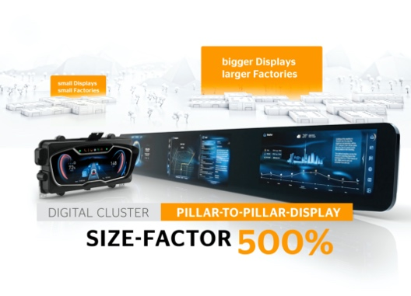 | Trend využívání velkých displejů nadále pokračuje, a proto se výroba musí soustředit do high-tech výrobních závodů.
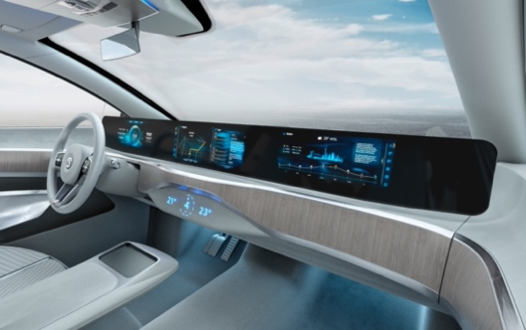 | Nová zakázka na nákup displejů přes celou palubní desku je dokladem úspěchu výrobků společnosti Continental, které se soustředí na zvýšení uživatelského zážitku.
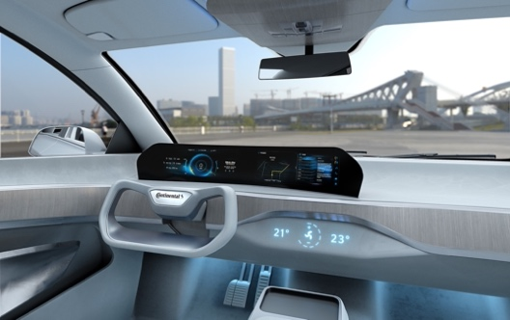 | Významná zakázka na výrobu OLED displejů přinese zcela nový uživatelský zážitek z vozů vyráběných po celém světě.

